Саратовская область
Балаковский муниципальный район
Муниципальное образование город Балаково

Совет муниципального образования город Балаково

Шестое заседание Совета муниципального образования

город Балаково пятого созыва

РЕШЕНИЕ № 44

27 марта 2024 года

Об установлении границ территории, на которой осуществляется территориальное общественное самоуправление «Победа»

Руководствуясь Федеральным законом от 06 октября 2003 года №131-ФЗ «Об общих принципах организации местного самоуправления в Российской Федерации», Уставом муниципального образования город Балаково, Регламентом Совета муниципального образования город Балаково, решением Совета муниципального образования город Балаково от 26 мая 2006 года №56 «Об утверждении Положения «О порядке организации и осуществления территориального общественного самоуправления на территории муниципального образования город Балаково», рассмотрев ходатайство инициативной группы по учреждению территориального общественного самоуправления «Победа» от 19 марта 2024 года, рекомендации комитета по бюджетно-финансовой, экономической, социальной политике и вопросам жилищно-коммунального хозяйства, Совет муниципального образования город Балаково

РЕШИЛ:
- Установить границы территории, на которой осуществляется территориальное общественное самоуправление «Победа», согласно графической схеме границ (приложение 1) и описанию границ (приложение 2).
2. Настоящее решение вступает в силу со дня официального опубликования.

Глава муниципального образования Л.В. Родионов

Приложение № 1 к решению
Совета муниципального образования город Балаково
от 27 марта 2024 года № 44

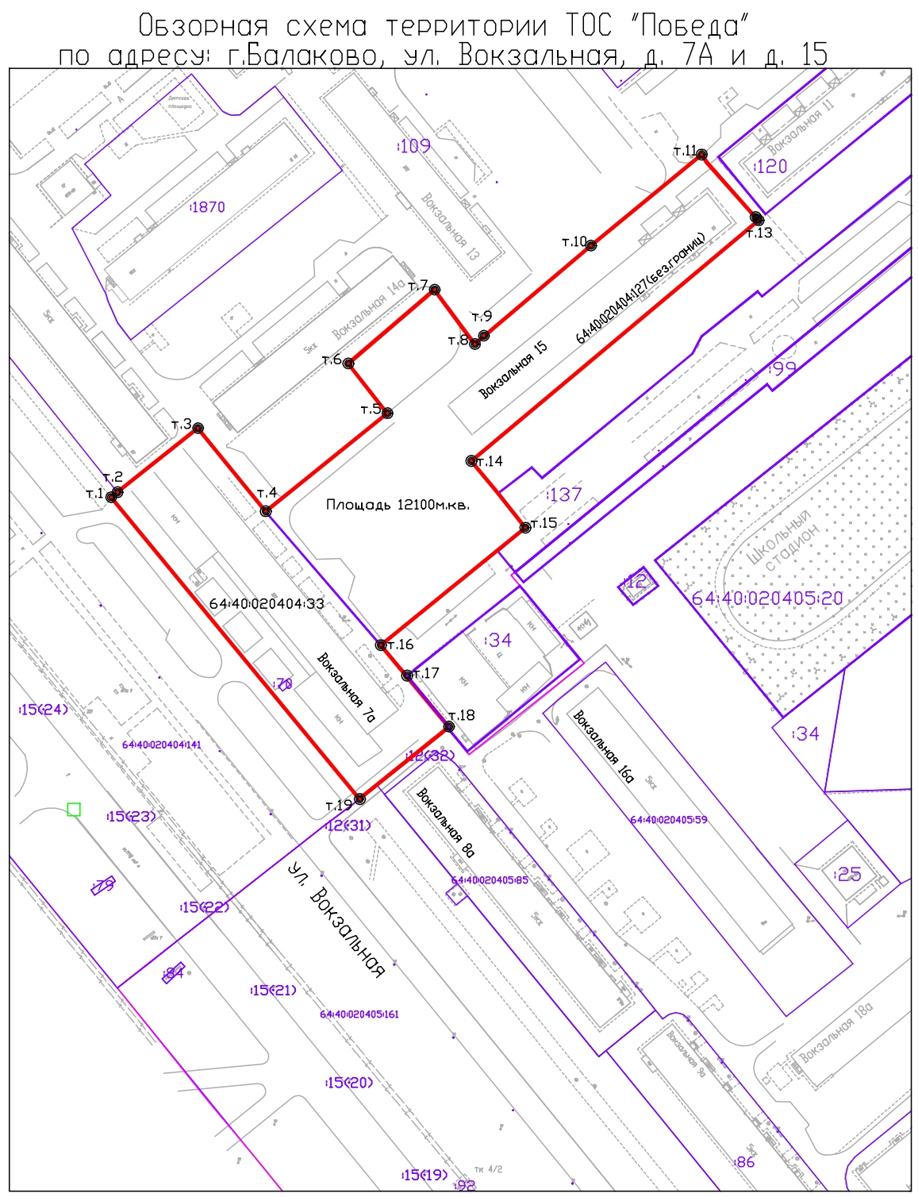

Приложение № 2 к решению
Совета муниципального образования город Балаково
от 27 марта 2024 года № 44

Описание границ территории
территориального общественного самоуправления «Победа»

Территория территориального общественного самоуправления «Вокзальная» (далее - ТОС «Победа») расположена на землях поселений по адресу: Российская Федерация, Саратовская область, г.п. Балаково, 4 микрорайон.
В территорию ТОС «Победа» общей площадью 1,23 га входят следующие земельные участки: входят следующие земельные участки:
- кадастровым номером 64:40:020404:33 под многоэтажным жилым домом со встроенно-пристроенными нежилыми помещениями, расположенный по адресу: г. Балаково, ул. Вокзальная, д.7а, площадью 0,4495га, границы которого установлены в соответствии с действующим законодательством;
- кадастровым номером 64:40:020404:127 под многоэтажным жилым домом, расположенный по адресу: г.Балаково, ул. Вокзальная, д.15, площадью 0,3га, границы которого не установлены в соответствии с действующим законодательством;
- земли государственной (неразграниченной) собственности.
Граница территории ТОС «Победа» проходит от т.2 являющейся поворотной точкой земельного участка кадастровым номером 64:40:020404:33; далее по границе земельного участка кадастровым номером 64:40:020404:33 в северо-восточном направлении до т.3 и юго-восточном направлении до т.4; далее поворачивает на северо-восток и проходит по северной границе внутриквартального проезда до т.5, далее в в северо-западном через т.6 в северо-восточном через т.7 и юго-восточном направлении до т. 9 являющейся поворотной точкой земельного участка кадастровым номером 64:40:020404:109, по границе земельного участка кадастровым номером 64:40:020404:109 до т.10, по прямой вдоль проезжей части до т.11; далее поворачивает на юго-восток до т.13, далее поворачивает на юго-запад и проходит в 5 метрах от стены многоквартирного дома №15 до т.14; далее юго-восточном направлении по границе земельных участков с кадастровыми номерами 64:40:020404:137 и 64:40:020405:99 до т.15 далее проходит в юго-западном, юго-восточном по границе земельного участка с кадастровым номером 64:40:020404:34 до т.18; далее поворачивает на юго-запад и проходит по границе земельного участка с кадастровым номером 64:40:020404:33 через т.19, далее в северо-западном направлении вдоль ул. Вокзальной по пешеходной зоне до т.1.
Территории, закрепленные в установленном порядке за учреждениями, предприятиями и организациями, за исключением общего имущества собственников помещений в многоквартирном доме, не входят в состав ТОС «Победа».

